

项目报告8 数字基带通信系统模型


班级__电子信息工程2302__ _
学号___ 20232B1123____
姓名_______曾俊超____ _____
年月_2025年10月14日星期二

1.学习目的
构建数字基带通信系统模型。
2.原理说明
典型的数字基带通信系统模型如图1所示。
图1 数字基带通信系统模型
接收滤波器：滤除有用信号频带之外的噪声。
均衡器：克服由于信道传输特性不理想而导致的码间串扰问题，对失真波形进行尽可能的补偿。
位定时提取电路：从接收到的信号中提取出位同步信号，以便于下一步进行抽样判决。
抽样判决器：把经过失真补偿后的信号进行波形放大、限幅、整形后，再利用位定时信息对其进行抽样、判决、再生，恢复成基带信号码型形式。
基带码型译码：将抽样判决器输出的码型信号还原成数字基带信号形式。
解扰：将加扰后的数字基带信号还原成原始数字基带信号。
加扰：对原始数字基带信号进行随机化，减小和减少长连“0”码、长连“1”码出现的个数和频率，使得信号更适合于在信道中传输，同时接收端更容易提取出位同步信息。
基带码型编码：将加扰后的数字基带信号编码成更适合于在信道中传输的码型形式，如去掉直流分量、减少低频分量、具有纠检错能力等。
发送滤波器：由于码型编码后的信号频谱在整个频域是无限延伸的，而实际信道的频带是有限的，因此，必须要在发送之前对信号的频谱进行限带。发送滤波器的作用就是限制发送信号的频带，同时将其转换成适合在信道中传输的波形形式。
3.项目内容
试画出数字基带通信系统模型。
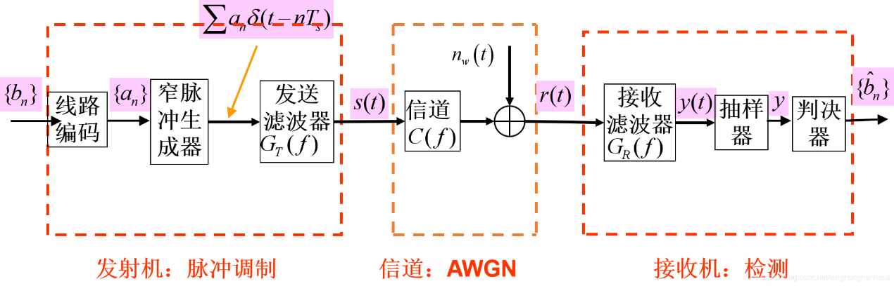
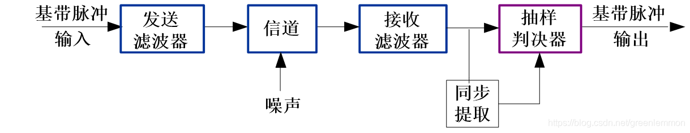
4.项目报告
本文是一份关于数字基带通信系统模型的项目报告。报告首先介绍了项目的学习目的是构建数字基带通信系统模型。在原理说明部分，详细阐述了数字基带通信系统模型的构成，包括接收滤波器、均衡器、位定时提取电路、抽样判决器、基带码型译码、解扰、加扰、基带码型编码和发送滤波器等各个组成部分的功能。报告还要求项目内容包括绘制数字基带通信系统模型。整体而言，这份报告旨在通过理论学习和实践操作，帮助读者深入理解数字基带通信系统的工作原理和组成部分。

